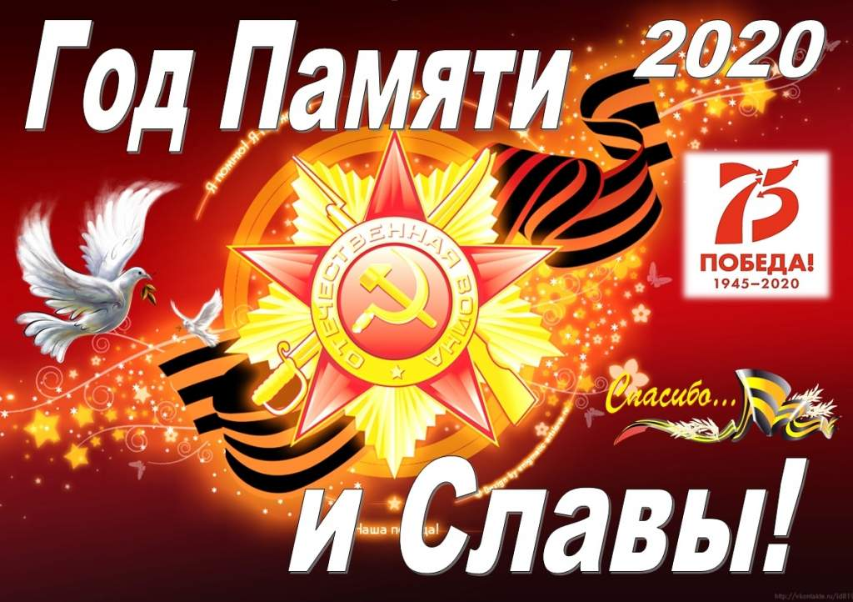

В 2020 г. исполняется 75 лет Победы советского народа над фашизмом. День Победы для нас всех — это самый главный, самый дорогой праздник. Мы всегда отмечаем его торжественно и всенародно. Значение Победы остается неизменным, это наша память и гордость. Мы отдаем дань бесконечного признания великому, жертвенному подвигу советского народа, людям разных национальностей, стоявшим плечом к плечу на фронте и в тылу. Время не властно перед их мужеством, единством, достоинством и поистине стальной силе духа. Мы знаем и твердо верим, что непобедимы, когда мы вместе.
В связи с памятной датой прошел ряд онлайн - мероприятий, посвященных году памяти и славы, в котором приняли участие все Дома Культуры Первомайского сельского поселения.

В этом году в связи со сложившейся ситуацией мы не смогли покинуть свои дома в День Победы, чтобы пройти по главным улицам своих сел с фотографиями героев ВОВ и возложить цветы к памятным местам. Но каждый из нас принял участие в онлайн-акциях «Судьба солдата»- оформление заявок о судьбе солдата, «Бесмертный полк – онлайн»-заполнение форм-заявок, «Георгиевская ленточка»-размещение георгиевских ленточек в общедоступных местах, в проектах организованных работниками культуры: «Поем селом в своих дворах», жители сел пели в своих дворах песни военных лет, которые доносились из ДК. «Окно Победы»- жители украшали окна своих домов, окна домов культуры также были украшены согласно тематике. Были возложены венки и зажжены свечи на могилах погибшим воинам.

Конечно, онлайн-мероприятия не могут полностью заменить обычный формат проведения этого великого и святого для нашего народа праздника. Но в создавшейся обстановке все эти мероприятия поспособствовали созданию праздничного настроения у людей, чувства сопричастности, солидарности и единения. Благодаря разножанровым формам мероприятий в них смогли поучаствовать люди разных возрастов, что способствовало объединению семей и творческому развитию участников. Ведь украшая окна своих жилищ, творя рисунки, участвуя в акциях, дети, подростки, молодёжь общались со старшими поколениями, тем самым передавая и сохраняя память о самом важном событии в истории своего государства Победе в Великой Отечественной войне 1941-1945 годов!

